Digitale Kollaboration und Kommunikation im Fremdsprachenunterricht

Vertiefungsmodul (Primarstufe) :
«Recettes»

« Ce que tu dois absolument connaître de mon monde… » (Recette 1)

Kommentierte Powerpoint für Kolleg*in in der Romandie mit Videokonferenz

A. Mise en place
Du überlegst dir, was du deiner Kollegin aus der Romandie unbedingt zeigen möchtest aus deiner Welt.
Dazu:
- …wählst du 1-2 Themen aus, die du spannend findest
- …suchst dazu 2-4 Bilder. Idealerweise fotografierst du sie selber.
- …machst du eine kurze Powerpoint mit den Bildern.
- …sagst / liest du einen Kommentar zu den Bildern und speicherst ihn in der Powerpoint ab.

Mögliche Themen
- Ein cooles Produkt vorstellen, das du in der Schule (z.B. eine tâche in einer Fremdsprache, ein Objekt im TTG oder ein Produkt in NMG) gemacht hast
- Einen Ort in deinem Dorf zeigen, der dir besonders gefällt.
- Ein Spiel (Brett-, Gesellschafts- oder Computerspiel), das du gerne spielst.
- Ein Tier, das du besonders magst.
- Ein Fest, das dir besonders gefällt.
- … (eigene Idee)

B. Préparation de la recette
- Du fotografierst zuerst den Ort, das Objekt, … mit dem Handy oder suchst ein passendes Bild in einer Sammlung.
- Du notierst dir, was du dazu sagen möchtest, in Stichworten auf Französisch (mit Ausdrücken). Wenn du mehr Sicherheit möchtest, kannst du den Text auch auf Französisch aufschreiben und vorlesen. Denk daran, dass du in diesem Fall nicht zu schnell liest und deutlich sprichst.
- Folgende Ausdrücke helfen dir beim Formulieren des Textes:

Il mesure… | Es misst…
Il pèse.. | Es wiegt
Il a…
Il est…
Il se trouve…
Il vit…
Il mange…
Je l’ai fait…
J’aime (bien) … / J’aime faire…
J’adore…
J’aime pas du tout…
C’est difficile / facile à faire
Il peut / il (ne) peut pas

- Füge die Bilder in eine PPT ein.
- Klicke auf den Audioaufnahme-Button und sprich den Text zu jedem Bild in der Fremdsprache auf. Du kannst dies mehrfach tun. Deine Lehrperson hilft dir bei der Aussprache.
- Lade deine PPT nun auf die Plattform, welche dir die Lehrperson angegeben hat.

Défi personnel: Wenn du es besonders spannend machen willst, kannst du die Beschreibung in Form eines Rätsels (une devinette) aufnehmen und die Lösung mit dem Bild erst nachher präsentieren.

Hier ein Beispiel:
Mikrophon aktivieren

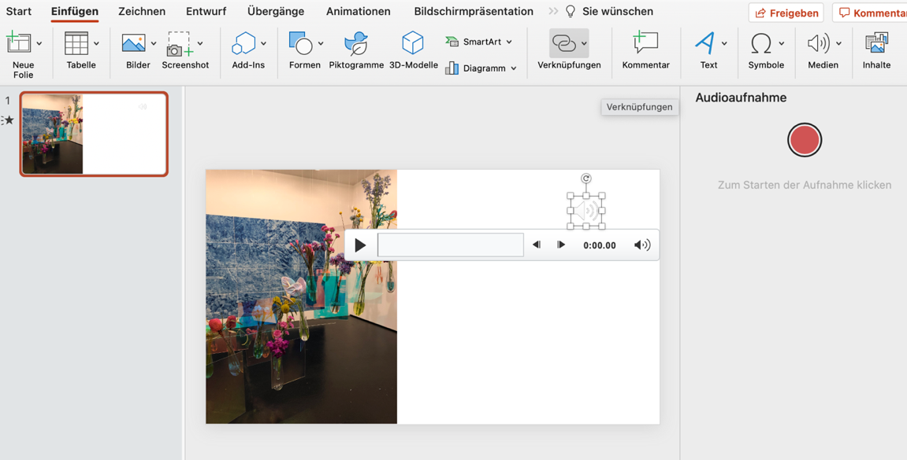
Aufnahme starten

C. Dégustation du plat
Du erhältst die Powerpoint deiner Kollegin aus der Romandie. Höre sie an und notiere auf Deutsch drei Dinge,
- die für dich neu sind
- die du spannend findest oder
- die anders sind als bei dir.
Das wirst du deiner Kollegin dann im Zoom sagen.
Hier findest du hilfreiche Ausdrücke:

Je ne savais pas que… | Ich wusste nicht, dass…
C’est nouveau pour moi. | Das ist neu für mich.
Ta présentation était… | Deine Powerpoint war…
…intéressante, drôle, belle, informative, variée | …interessant, lustig, schön, informativ, abwechslungsreich

Notiere auch mindestens zwei Fragen auf Französisch, die du deiner Kollegin stellen möchtest.
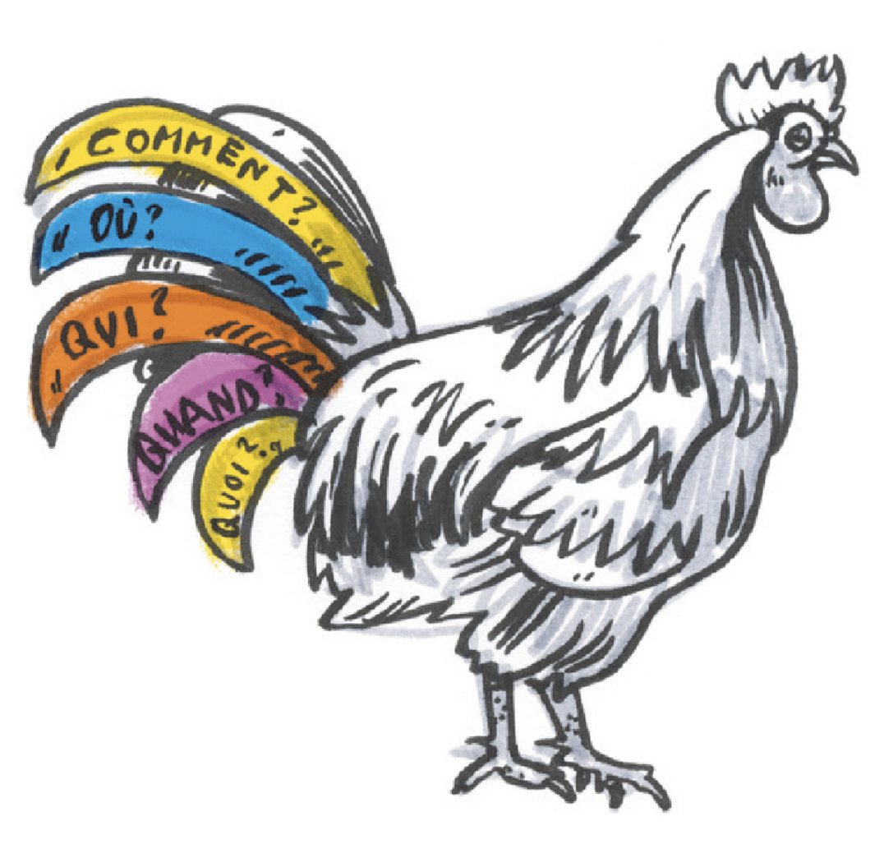
Die COQQQ-Fragen helfen dir:
- COMMENT? – Wie?
- OÙ? – Wo?
- QUI? – Wer?
- QUAND? – Wann?
- QUOI? – Was?

D. Critique du gourmet et/ou de la fine bouche
Ihr trefft euch per Zoom. Du erzählst langsam in deiner Sprache, was du dir notiert hast zu der Präsentation deiner Kollegin. Und du hörst, was dir deine Kollegin in ihrer Sprache erzählt.
In einem zweiten Teil stellt ihr einander die vorbereiteten Fragen (jede(r) Schüler*in in der Fremdsprache) und gebt einander Antwort (in der Erstsprache).

Der Auftrag könnt ihr auch in Zweiergruppen erfüllen.
Recette 1 - « Ce que tu dois absolument connaître de mon monde… » (feuille de route)
Phase | Was ich machen muss | Datum | So ist es mir ergangen* | Unter-schrift LP
Mise en place | Ich habe die Infos gelesen und weiss, was zu tun ist.
Préparation | Ich habe die Themen gewählt.
 | Ich habe notiert, was ich sagen will.
 | Ich weiss, wie ich die Sätze aussprechen muss.
 | Die Bilder sind in der Powerpoint integriert.
 | Ich habe die Sätze aufgenommen.
 | Ich habe die Powerpoint weitergeleitet.
Dégustation | Ich habe die Powerpoint der Kollegin gehört.
 | Ich habe das meiste verstanden.
 | Ich habe drei Dinge als Kommentar auf Deutsch notiert.
 | Ich habe mindestens zwei Fragen auf Französisch formuliert.
Critique | Ich weiss, wann wir uns per Zoom treffen. Datum: …………………………
 | Ich weiss, wie ich die Fragen aussprechen muss.
 | Ich habe die Antworten der Kollegin verstanden und ein Stichwort dazu notiert.
Notes personnelles | Ich werde mir merken*:  __________________________________________________________________  __________________________________________________________________  __________________________________________________________________

* Zeichne jeweils bei «So ist es mir ergangen» eines der folgenden Emojis. Du darfst auch ein eigenes erfinden, wenn keines passt. | * Bei «Ich werde mir merken» kannst du schreiben:  - was du von deiner Kollegin neu erfahren hast.  - was bei deiner Kollegin anders ist als bei dir.  - welche Wörter und Ausdrücke dir halfen zum Sprechen.  - welche neuen Wörter du dir merkst.  - was dir Spass gemacht hat.  - wie du es geschafft hast, mit deiner Kollegin zu sprechen.

